Fair geht vor – im Sport und im Alltag
Arbeitsblätter zum HanisauLand-Thema „Sport und Politik“

Thema | Fair geht vor – im Sport und im Alltag
Fächer | Sachunterricht, Politik, Geschichte
Zielgruppe | 3.-4. Klasse
Materialien | 4 Arbeitsblätter und 1 Lösungsblatt

Hintergrund
Gleichberechtigung, Fairplay, Rücksichtsnahme und Teamgeist sind im Sport sehr wichtig – und sollten es auch im Alltag der Grundschülerinnen und – schüler sein. Sport ist bei vielen Kindern sehr beliebt und spielt eine wichtige Rolle in ihrem Leben. Für die Vermittlung der genannten Werte ist die Freude an Bewegung und Spiel ein idealer Anküpfungpunkt.
In den Arbeitsblättern werden die Grundschülerinnen und -schüler für (sportlich) faires Verhalten sensibilisiert: Sie lernen zwischen fairem und unfairem Verhalten zu unterscheiden und lernen die Bedeutung von Regeln und Hilfsmittel zur Regelüberwachung im Sport kennen. Eine Reflexionsaufgabe regt zum Nachdenken über unfaires Verhalten im Sport und im Alltag an.

Kompetenzerwerb
Sachkompetenz
Die Schülerinnen und Schüler …
- lernen, dass Regeln selbstverständlicher Bestandteil des Sports und des alltäglichen Zusammenlebens sind.
- lernen verschiedene Hilfsmittel zur Regel- und Leistungsüberwachung im Sport kennen.
- können zwischen fairem und unfairem Verhalten unterscheiden.

Methodenkompetenz
Die Schülerinnen und Schüler …
- arbeiten zielgerichtet Informationen aus einem Comic herau
- erstellen in Gruppenarbeit ein Plakat zum Thema „Faires Miteinander/Zusammenleben“.

Urteilskompetenz
Die Schülerinnen und Schüler …
- reflektieren eigene Erfahrungen von Fairplay und/oder Regelverstoß.
- Können im Alltag Ergebnisse im Hinblick auf Gleichberechtigung, Fairplay, Rücksichtsnahme und Teamgeist kritisch einordnen.

Fair geht vor!
Material:
https://www.hanisauland.de/spass/comic/kapitel/comic-kapitel-3/comic-gesamtfolge-18

Aufgabe 1: „Das große Tunier“
Endlich wieder ein Sauballturnier in HanisauLand! Doch schon vorher läuft einiges schief. Lies den Comic „Das große Turnier“ und beantworte folgende Fragen. Trage dann die grünen Lösungsbuchstaben in die Kästchen unten ein.

1. Warum erlaubt die Kanzlerin zunächst kein Sauballturnier?
a) Turniere sind verboten, da Sauball unfair ist.
b) Die Mannschaften sind zu schlecht.
c) Niemand interessiert sich für Sauball.

2. Wie heißt die Mannschaft, gegen die die HanisauLänder spielen?
a) Weckonier
b) Speckonier
c) Kleckeronier

3. Beim Sauball wurde der Schiedsrichter abgeschafft. Warum?
a) Er ist immer eingeschlafen.
b) Er hat die Spieler/-innen beschimpft.
c) Es hat sich niemand mehr getraut, Schiedsrichter zu werden.

4. Wer trifft sich vor dem Turnier, um geheime Absprachen zu treffen?
a) Die Trainer beider Mannschaften
b) Die Eltern der Spieler
c) Niemand

5. Was soll statt des Singens der Hymnen stattfinden?
a) Es soll getanzt werden.
b) Es soll gegrillt werden.
c) Nichts

1 | 2 | 3 | j | u | 4 | e | 5

Lösungswort:

Aufgabe 2: So wird Sport fair
Bei Wettkämpfen treten Sportlerinnen und Sportler gegeneinander an, um sich zu messen und den/die Sieger und/oder die Siegerin/-nen zu ermitteln. Verschiedene Hilfsmittel dienen dazu, das Einhalten der Regeln zu überwachen und sportliche Leistungen zu messen. Verbinde jedes Bild durch eine Linie mit der passenden Funktion. Welche Paare gehören zusammen?

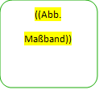
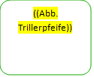

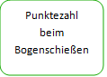

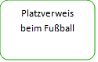
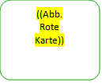
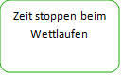

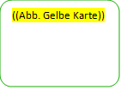
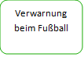

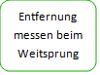
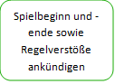
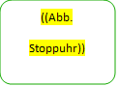
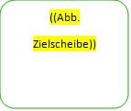
Aufgabe 3: Fair oder nicht fair?
- Viele Regeln kennst du schon aus der Schule oder aus deinem Sportverein. Markiere mit einem Häkchen ( ) die Sätze, die du fair findest. Benutze ein Kreuz (X) für die Sätze, die eher für unfaires Verhalten stehen.
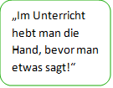
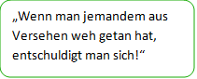
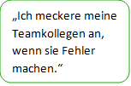

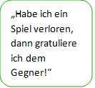
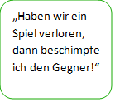
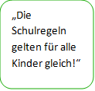
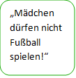

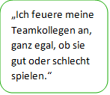
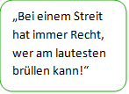
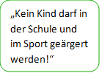

- Bildet Kleingruppen. Sucht aus Aufgabe a) einen Satz heraus, der für euch unfaires Verhalten ist. Formuliert daraus einen Satz, der fair ist. Besprecht euer Ergebnis in der Klasse.

Aufgabe 4: Fair geht vor!
Erstellt in eurer Klasse und/oder in eurem Sportverein gemeinsam ein Plakat, auf das ihr 4 Regeln für ein faires Miteinander schreibt. Verwende hierfür Sätze aus Aufgabe 3, aber auch eigene Ideen. Besprecht die Regeln anschließend mit eurer Lehrerin/eurem Lehrer oder eurer Trainerin/eurem Trainer.
Lösungsblatt

Aufgabe 1
1. a)
2. b)
3. c)
4. a)
5. a)

Das Lösungswort lautet: Torjubel

Aufgabe 2
Trillerpfeife Spielbeginn und -ende sowie Regelverstöße ankündigen
Maßband Entfernung messen beim Weitsprung
Rote Karte Platzverweis beim Fußball
Gelbe Karte Verwarnung beim Fußball
Zielscheibe Punktezahl beim Bogenschießen
Stoppuhr Zeit stoppen beim Wettlaufen

Aufgabe 3
Fair:
- Ich feuere meine Teamkollegen an, ganz egal, ob sie gut oder schlecht spielen!
- Wenn man jemandem aus Versehen weh getan hat, entschuldigt man sich!
- Im Unterricht hebt man die Hand, bevor man etwas sagt!
- Die Schulregeln gelten für alle Kinder gleich!
- Habe ich ein Spiel verloren, dann gratuliere ich dem Gegner!
- Kein Kind darf in der Schule und im Sport geärgert werden!
Unfair:
- Ich meckere meine Teamkollegen an, wenn sie Fehler machen!
- Bei einem Streit hat immer Recht, wer am lautesten brüllen kann!
- Mädchen dürfen nicht Fußball spielen!
- Haben wir ein Spiel verloren, dann beschimpfe ich den Gegner!

Aufgabe 4
Individuelle Antworten auf Grundlage der Antworten in den Aufgaben 1 – 3.

